Funkce expanze, škálový faktor
Astronomové zjistili, že vesmír není statické jeviště. Zjistili, že galaxie jsou unášeny ve všech směrech pryč od nás. A to nejen od nás, ale od všech pozorovatelů ve Vesmíru. Koperník tvrdil, že Země není středem vesmíru, a dnes astronomové vědí, že Země není ani nijak mimořádné místo ve vesmíru. Vesmír se rozpíná, protože se rozpíná sám prostor. Ten se rozpíná všude, projevuje se to však viditelně především na velikých vzdálenostech při pozorování vzdálených galaxií. Tuto současnou expanzi ze všech míst není snadné pochopit, pokusíme se však pomocí několika jednoduchých demonstračních ukázek tento koncept přiblížit.
Objekt sledujeme a popisujeme pomocí zavedení souřadnic v prostoru – pomyslného jeviště, kde jeho přemisťování v čase probíhá. Dokážeme-li vyjádřit, jak se poloha objektu v souřadném systému mění s časem, máme úkol – podat popis pohybu ̶ splněn.
Vesmírný prostor je pohyblivé a měnící se jeviště. Vzdálenost mezi místy ve vesmíru se v čase mění v důsledku jeho expanze. Zvolíme-li prostorové souřadnice tak aby se jejich soustava rozpínala spolu s vesmírem, znamená to, že metrika (předpis, pomocí něhož definujeme vzdálenost mezi místy ve vesmíru) je funkcí času. Metrická expanze vesmíru způsobuje nárůst vzdálenosti mezi dvěma vzdálenými objekty (jejichž vlastní pohyb vůči vesmíru je zanedbatelný vůči kosmickému rozpínání) s časem. Jedná se o vnitřní rozepnutí, při němž se mění objem oblastí samotného prostoru mění. To je odlišné od běžných příkladů expanzí a výbuchů, kdy se expandující hmota rozlétá do prostoru.
Je třeba si připomenout, že se nyní zabýváme především vlastnostmi vesmíru v kosmologických měřítcích, tj. na dnešních vzdálenostech srovnatelných nebo větších než 1 miliarda světelných let. Astronomická pozorování rozložení galaxií a izotropie reliktního záření podporují předpoklad, že vesmír je na kosmologických škálách homogenní a izotropní. Tedy pozorovatel kdekoliv ve vesmíru vidí na velkých škálách ve všech směrech vesmír zhruba stejných vlastností, jako ho v tutéž dobu vidí pozemští astronomové. Za předpokladu homogenity a izotropie vesmíru lze řešit rovnice, jimiž se řídí vývoj vesmíru, a nalézt tak několik typů modelů popisujících jeho vývoj.
Časovou změnu metriky vyjadřuje její parametr - expanzní funkce R(t). Je to bezrozměrná veličina, která udává, kolikrát se vesmír v čase t zvětší oproti rozměrům, které měl v nějakém libovolně zvoleném výchozím čase t₀ (za který zpravidla volíme čas, v němž vesmír pozorujeme). Je-li R(t) rostoucí funkcí času, znamená to, že vesmír expanduje. Časový vývoj vzdáleností v homogenním a izotropním vesmíru je určen jedinou funkcí času R(t), které říkáme také škálovací faktor (protože určuje, jak se mění škála unášená vesmírným prostorem).
Nechť objekt unášený vesmírem je v současné době ve vzdálenosti D(t₀). Podle předchozího v čase t byl či bude ve vzdálenosti D(t) = D(t₀)R(t) (volíme-li R(t₀) = 1). Rychlost, s níž se objekt v čase t vzdaluje, je u(t) = dD/dt = D(t₀)(dR/dt)(t) = [(dR/dt)(t)/R(t)]D(t), čili u(t) = H(t)D(t). Veličině H(t) = (dR/dt)/R se říká Hubbleova konstanta.Tato veličina je v daném čase společná všem objektům unášeným rozpínajícím se vesmírem, obecně je však časově proměnná.
Expanze prostoru se měří nepřímo.

Nyní, za účelem výpočtu vzdálenosti, musíme vytvořit souřadnicový systém. Kosmologové používají tzv ko-pohybující souřadnic, což je koordinovat síť, která rozšiřuje spolu s vesmírem. To znamená, že vzdálená galaxie má pevnou co-pohybovou vzdálenost $ D_c $, zatímco jeho správné zvyšuje vzdálenost v čase,
Rozpínání prostoru způsobuje prodlužování vlnové délky světla během jeho dlouhého pohybu od zdroje k pozorovateli. Také hřebeny vln, i když jejich vzájemné vzdálenosti jsou jen na škálách mikroskopických, jsou rozpínajícím se prostorem jedny od druhých unášeny. Tento kosmologický rudý posuv vysvětluje Hubbleovo pozorování a je dnes jedním z nejdůležitějších zdrojů informací o rozpínání prostoru.
V rozšiřování prostoru, správné vzdálenosti jsou dynamické veličiny, které se mění s časem. Snadný způsob, jak korigovat, je použít comoving souřadnic, které umožňují charakterizaci různých místech ve vesmíru, aniž by museli charakterizovat fyziku spojené s metrickým expanzi.

Jednotky, jako je tento, které rostou s expanzí se nazývají comoving, a oni jsou šikovný nástroj v kosmologii.

při kosmologickém vzdalování se "souhybná"(synchronní-comoving) souřadnice galaxie s růstem kosmického času vlastně nemění. To, co s kosmickým časem roste, je součin prostorová souřadnice krát škálový faktor. Tento součin ovšem v některých modelech(včetně těch jmenovaných) může nabývat neomezeně velkých hodnot.

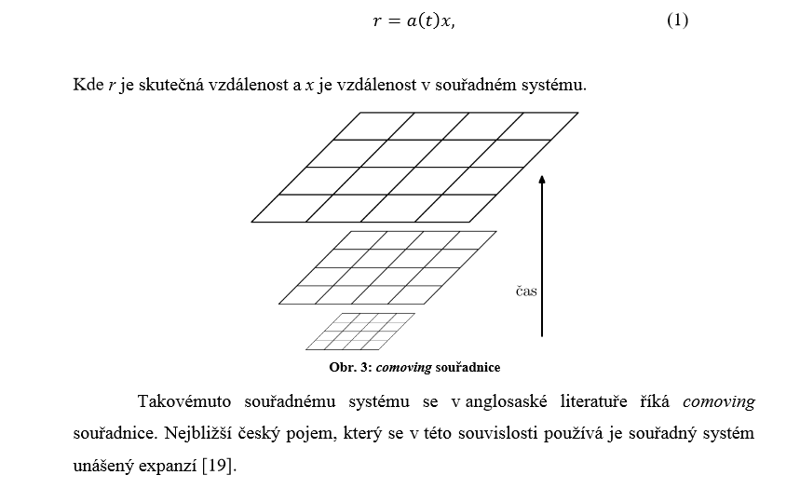
Funkce expanze, škálový faktor a rozpínání vesmíru
Astronomové zjistili, že vesmír není statické jeviště. Zjistili, že galaxie jsou unášeny ve všech směrech pryč od nás. A to nejen od nás, ale od všech pozorovatelů ve Vesmíru. Koperník tvrdil, že Země není středem vesmíru, a dnes astronomové vědí, že Země není ani nijak mimořádné místo ve vesmíru. Vesmír se rozpíná, protože se rozpíná sám prostor. Ten se rozpíná všude, projevuje se to však viditelně především na velikých vzdálenostech při pozorování vzdálených galaxií. Tuto současnou expanzi ze všech míst není snadné pochopit, pokusíme se však pomocí několika jednoduchých demonstračních ukázek tento koncept přiblížit.
Objekt sledujeme a popisujeme pomocí zavedení souřadnic v prostoru – pomyslného jeviště, kde jeho přemisťování v čase probíhá. Dokážeme-li vyjádřit, jak se poloha objektu v souřadném systému mění s časem, máme úkol – podat popis pohybu ̶ splněn. Vesmírný prostor je pohyblivé a měnící se jeviště. Vzdálenost mezi místy ve vesmíru se v čase mění v důsledku jeho expanze. Zvolíme-li prostorové souřadnice tak aby se jejich soustava rozpínala spolu s vesmírem, znamená to, že metrika (předpis, pomocí něhož definujeme vzdálenost mezi místy ve vesmíru) bude funkcí času.
Rozpínání vesmíru způsobuje nárůst vzdálenosti mezi dvěma vzdálenými objekty (jejichž vlastní pohyb vůči vesmíru je zanedbatelný vůči kosmickému rozpínání) s časem. Jedná se o vnitřní rozepnutí, při němž se mění objem oblastí samotného prostoru. To je odlišné od běžných příkladů expanzí a výbuchů, kdy se expandující hmota rozlétá do prostoru.
Je třeba si připomenout, že se nyní zabýváme především vlastnostmi vesmíru v kosmologických měřítcích, tj. na dnešních vzdálenostech srovnatelných nebo větších než 1 miliarda světelných let. Astronomická pozorování rozložení galaxií a izotropie reliktního záření podporují předpoklad, že vesmír je na kosmologických vzdálenostech homogenní a izotropní. Tedy pozorovatel kdekoliv ve vesmíru vidí na velkých škálách ve všech směrech vesmír zhruba stejných vlastností, jako ho v tutéž dobu vidí pozemští astronomové. Za předpokladu homogenity a izotropie vesmíru lze řešit rovnice, jimiž se řídí vývoj vesmíru, a nalézt tak několik typů modelů popisujících jeho vývoj.
Časový vývoj vzdáleností v homogenním a izotropním vesmíru je určen jedinou funkcí času R(t), které říkáme také škálovací faktor (protože určuje, jak se mění škála unášená vesmírným prostorem). Časová změna je metriky tak vyjádřena parametrem - expanzní funkcí R(t).
Při rozpínání se nemění tvar
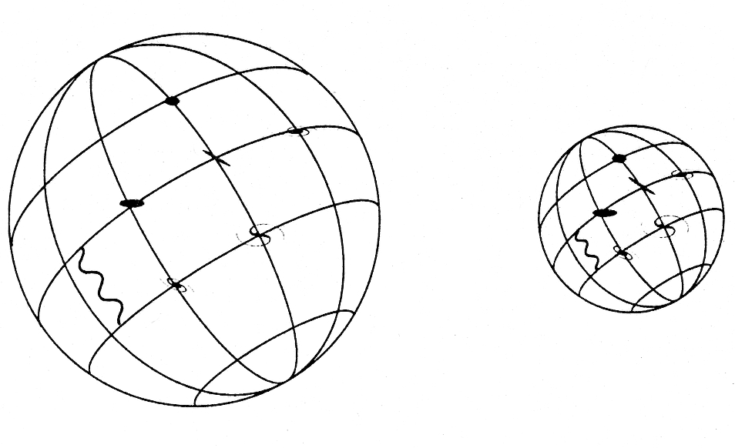
Je to bezrozměrná veličina, která udává, kolikrát se vesmír v čase t zvětší oproti rozměrům, které měl v nějakém libovolně zvoleném výchozím čase t₀ (za který zpravidla volíme čas, v němž vesmír pozorujeme). Je-li R(t) rostoucí funkcí času, znamená to, že vesmír expanduje.
Nechť objekt unášený vesmírem je v současné době ve vzdálenosti D(t₀).
Podle předchozího v čase t byl či bude ve vzdálenosti D(t) = D(t₀)R(t) (volíme-li R(t₀) = 1).
Rychlost, s níž se objekt v čase t vzdaluje, je u(t) = dD/dt
= D(t₀)(dR/dt)(t) = [(dR/dt)(t)/R(t)]D(t), čili u(t) = H(t)D(t). Veličině H(t) = (dR/dt)/R se říká Hubbleova konstanta.
Tato veličina je v daném čase společná všem objektům unášeným rozpínajícím se vesmírem, obecně je však časově proměnná.

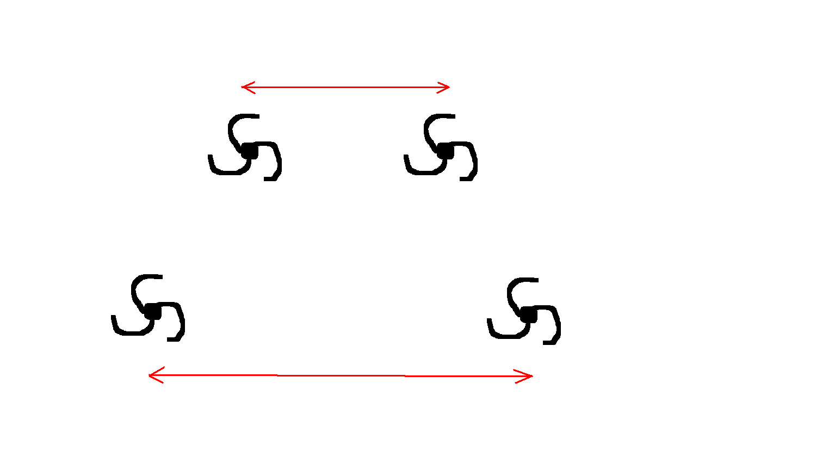$R(t+Δt)D$$R(t)D$

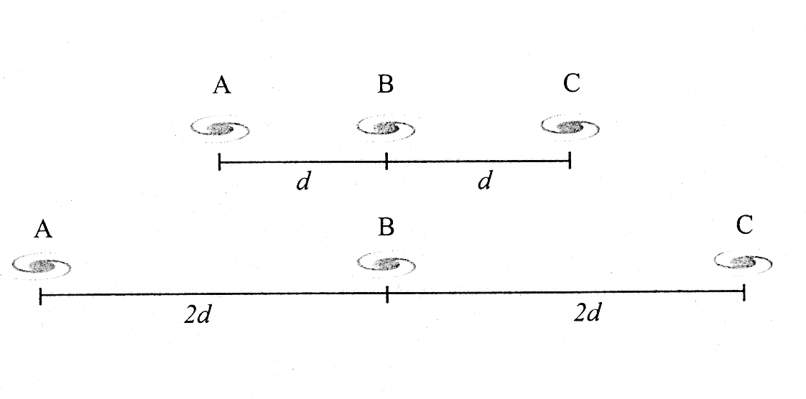
Škálovací faktor R(t)
bezrozměrná veličina – popisuje velikost vesmíru, budeme jí charakterizovat jeho rozpínání. Definujeme, že pro současnost (t = 0) R(0) = 1, pro velký třesk bude roven R=0. Vzdálenost mezi dvěma body v čase t:
Rozpínání prostoru způsobuje prodlužování vlnové délky světla během jeho dlouhého pohybu od zdroje k pozorovateli. Také hřebeny vln, i když jejich vzájemné vzdálenosti jsou jen na škálách mikroskopických, jsou rozpínajícím se prostorem jedny od druhých unášeny. Tento kosmologický rudý posuv vysvětluje Hubbleovo pozorování a je dnes jedním z nejdůležitějších zdrojů informací o rozpínání prostoru.
Decelerační parametr
K vyjádření míry brzdění rozpínání vesmíru gravitací se často používá bezrozměrná veličina nazvaná decelerační parametr:
V prázdného případě vesmíru je roven 0.

R(0)=1, R(t)= t+1, R(t)=t2+1, R(t)=2 ^t

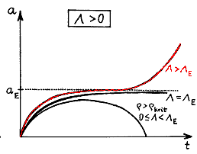
Budoucnost vesmíru je ve standardním modelu dána především hustotou. Vesmír s hustotou nižší než kritická hustota se bude rozpínat stále a má zápornou křivost, vesmír s hustotou vyšší než kritickou se v budoucnosti začne smršťovat a má kladnou křivost. Zdá se tedy, že pro poznání budoucnosti vesmíru postačí změřit průměrnou hustotu vesmíru. To může být značně komplikované. V dalekohledech a našich přístrojích registrujeme jen tzv. svítící hmotu, které je pouhé 1 %. Další 4 % je nesvítící hmota atomární povahy. Z gravitačních projevů galaxií a z dalších experimentů však víme, že ve vesmíru je 27 % temné hmoty a 68 % temné energie, kterou nevidíme. Veškeré dosavadní experimenty (přehlídky supernov typu Ia, spektrum fluktuací reliktního záření a další) ukazují na to, že vesmír jako celek má přibližně kritickou hustotu a je pravděpodobně plochý.
O křivosti prostoru rozhoduje poměr celkové střední hustoty k hustotě kritické, označuje se písmenem Ω:

Pro Ω=1, kritickou hustotu, je tvar a(t) = (t/t_{o})^{2/3} a věk vesmíru t_{o} = (2/3)/H_{o}
pro Ω=0, a(t) = t/t_{o} t_{o} = 1/H_{o}

Je-li Ω_{o} > 1 věk vesmíru je nižší než (2/3)/H_{o}

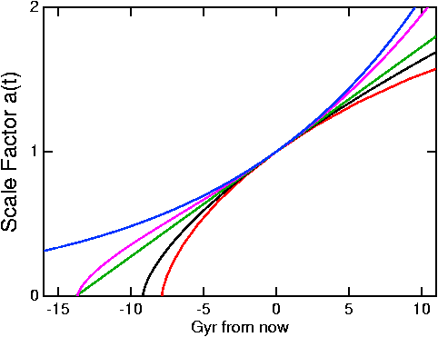

Růst člověka
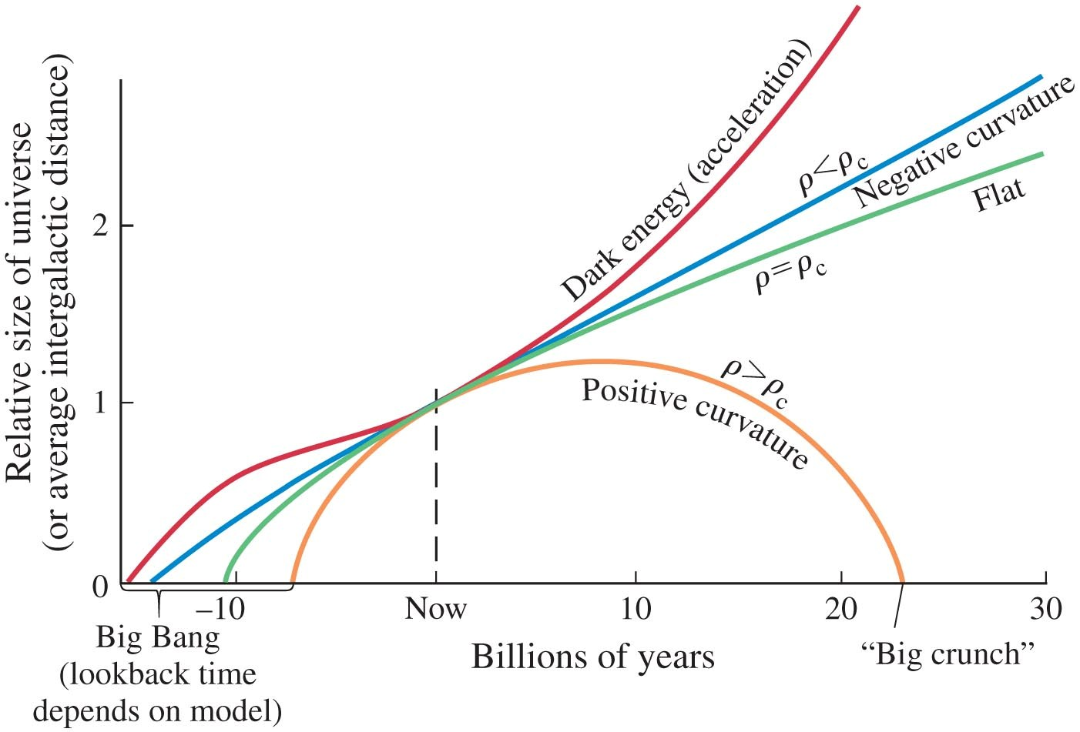

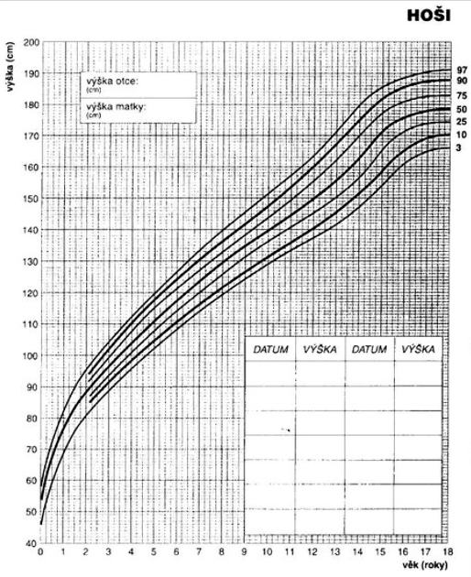
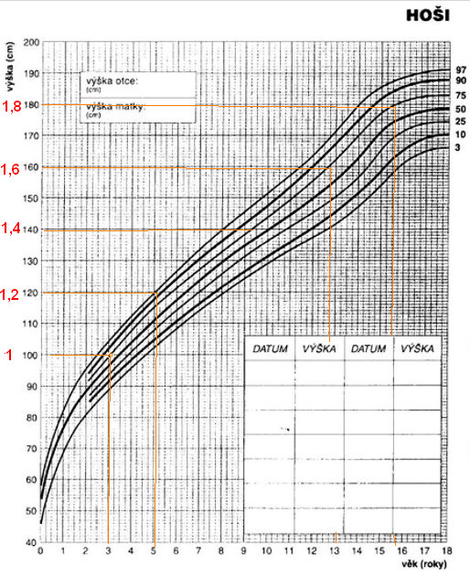
D(t) = D(t₀)R(t) (volíme-li R(t₀) = 1).
Dva body vzdálené 1 cm od sebe na těle tříletého budou v jeho ¨
5 letech 1,2 cm,
9 letech 1,4 cm,
13 letech 1,6,
16 letech 1,8 cm od sebe

Tetování kolečko o průměru 1cm, plocha 3,14 cm2 ve nyní t=o tříletý hoch
V 5 letech

